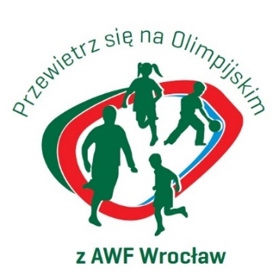
FESTYN REKREACYJNO-SPORTOWY „PRZEWIETRZ SIĘ NA OLIMPIJSKIM Z AWF WROCŁAW” 25.05.2019 r.
Festyn Rekreacyjno-Sportowy to impreza promująca aktywny tryb życia i popularyzująca kulturę fizyczną, adresowana do mieszkańców Wrocławia oraz Dolnego Śląska w różnym wieku.
Organizatorzy:
Akademia Wychowania Fizycznego we Wrocławiu
Klub Sportowy AZS AWF - Wrocław
Partnerzy:
Miasto Wrocław, Urząd Marszałkowski Województwa Dolnośląskiego
Patroni Medialni:
Słowo Sportowe, Sportgame, Gazeta Wrocławska
Miejsce organizacji Festynu:
Obiekty AWF Wrocław:
- Pola Marsowe – kompleks boisk sportowych
- Budynek dydaktyczny P-5 – sala sportowa, laboratoria
- Kryta Pływalnia
Adresaci:
Mieszkańcy Wrocławia i Dolnego Śląska (założony udział uczestników to około 2000 osób)
- dzieci
- młodzież
- osoby dorosłe
- seniorzy 60+
Program imprezy:
- otwarcie – godz. 10.00
- aktywności fizyczne w ramach poszczególnych sektorów, prezentacja dyscyplin sportowych – 10.10 – 14.00
- zakończenie i zamknięcie imprezy - 14.00

Formy aktywności fizycznej:
- Prezentacja klubów sportowych – główna płyta boiska
- wielobój rekreacyjny
- gry zespołowe (p. siatkowa plażowa, koszykówka-streetball, turniej mini p. nożnej, turniej fistball, p. nożna plażowa)
- ratownictwo wodne
- zawody osób z niepełnosprawnością - bocce
- Akademickie Mistrzostwa Wrocławia w Badmintonie – turniej par mieszanych
- skimboarding
- diagnoza kondycji biologicznej mieszkańców Dolnego Śląska – Centralne Laboratorium Naukowo-Badawcze AWF we Wrocławiu
- beach tennis
- prezentacja dyscyplin sportowych
- inne: szczudła power-razor, trick board, boule, krokiet
Formy promocji:
- Sportgame - reklama Internet
- Gazeta Wrocławska – artykuły promocyjne i reklama
- Słowo Sportowe – artykuły promocyjne i reklama
- strona internetowa (www.awf.wroc.pl)
- portale społecznościowe (Facebook)
- inne strony internetowe
- banery, plakaty, ulotki.

